**Prüfung: Informationstechnik MT 7D51**

**Termin: Mittwoch, 9. Dezember 2009  
9:00 – 10:30**

**Prüfer: Prof. J. Walter**

**Hilfsmittel: beliebig / kein Internet / kein WLAN**

**Name: _________________________**

**Vorname: _________________________**

**Projekt: _________________________**

**Stick: _________________________**

**PC: _________________________**

bitte keine rote Farbe verwenden

(nicht ausfüllen)!

|  |  |  |
| --- | --- | --- |
| **Aufgabe** | **mögl. Punkte** | **erreichte Punkte** |
| **1** | **12** |  |
| **2** | **12** |  |
| **3** | **14** |  |
| **4** | **12** |  |
|  |  |  |
|  |  |  |
|  |  |  |
| **Gesamt** |  |  |
|  |  |  |
|  | **Note** |  |

**Bearbeiten Sie die Aufgaben nur, falls Sie keine gesundheitlichen Beschwerden haben.**

**Viel Erfolg**

Bemerkung: Löschen Sie zunächst den Stick und erstellen Sie einen Ordner mit ihrem Namen.

Sie können die Vorder- und Rückseite benutzten. Es werden die auf den Prüfungsblättern vorhandenen oder fest mit den Prüfungsblättern verbundenen Ergebnisse gewertet.

Schreiben Sie nur den Ansatz und das Ergebnis/Skizze auf die Blätter. Die gesamte Lösung erstellen Sie auf dem Stick in den Ordnern:   
A1_Nachname, A2_Nachname, A3_Nachname, A4_Nachname

Mit Abgabe dieser Arbeit bestätigen Sie das Löschen von HPVEE „Classroom-Lizenz“ und Maple 12 auf ihrem PC.

WICHTIG: IN JEDER LÖSUNG MUSS AM ANFANG: NAME + MATR.-NR. STEHEN!

### Gauß'sches Prinzip der kleinsten Fehlerquadrate

Die nachfolgende Funktion h(t):



**Abb. 1: Funktion h(t)**

soll im Bereich  optimal durch die Funktion  angenähert werden. Erzeugen Sie die Funktion h(t) mit Hilfe der Heaviside-Funktion.

1. 8P Bestimmen Sie die Parameter der Funktion g(t). Plotten Sie die Funktion g(t) und h(t)
2. 2P Skizzieren Sie das Ergebnis.
3. 2P Um welche-r/n Stelle/n tritt die größte Abweichung auf?

**> **

**> **



**> **

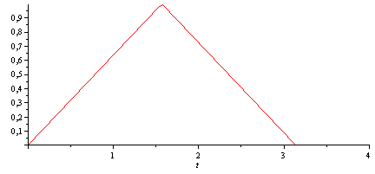

**> **



**> **



**> **



**> **



**> **



**> **



**> **

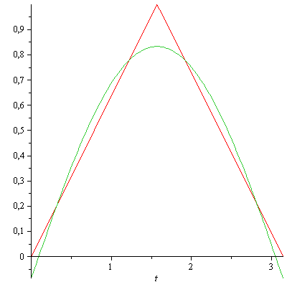

**> **



**> **

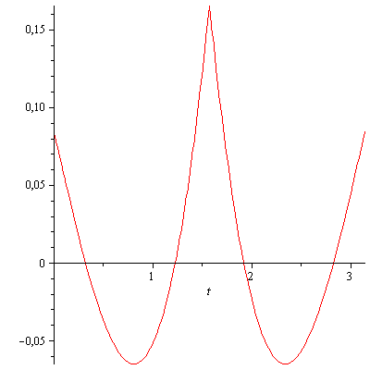

**> **



**> **



**> **

# 2. DFT

Die Funktion:



Wird mit der Abtastperiodendauer von 0,314s und der Blockgröße N=10 abgetastet.

1. 1P Tragen Sie die Zeitwerte für die Abtastpunkte in die nachfolgende Tabelle ein.
2. 1P Tragen Sie die Amplitudenwerte der Funktion in die Tabelle ein.
3. 1P Skizzieren Sie die Funktion und deren Abtastwerte.
4. 6P Berechnen Sie für die Funktion aus den Abtastwerten jeweils die skalierte DFT für m=0, m=1, m=2, m=3, m=4, m=5. Bitte mit Angabe der Formel!!!
5. 1P Zeichnen Sie das Amplitudenspektrum der skalierten DFT für die Funktion.
6. 2P Warum erhalten Sie nicht nur eine Frequenz?

|  |  |  |  |
| --- | --- | --- | --- |
| n= | t/s | f[n] | m |
| 0 | 0 |  |  |
| 1 |  |  |  |
| 2 |  |  |  |
| 3 |  |  |  |
| 4 |  |  |  |
| 5 |  |  |  |
| 6 |  |  |  |
| 7 |  |  |  |
| 8 |  |  |  |
| 9 |  |  |  |

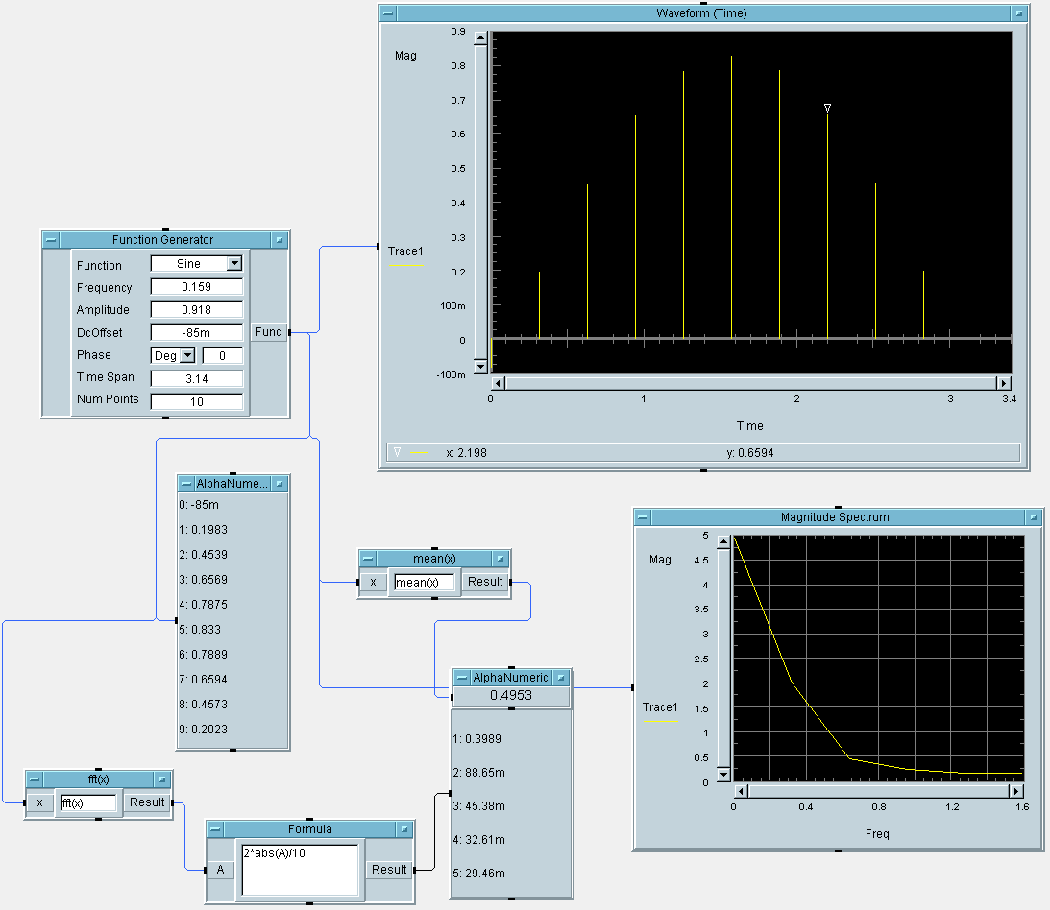

# 3. DGL - Übertragungsfunktion - Systemantwort

Erstellen Sie für die nachfolgende Schaltung die Übertragungsfunktion.

u

L

e

u

a

R

L

C

Schaltung mit R, L und C

1. 3P Erstellen Sie die Übertragungsfunktion G1(s) – Darstellung: Die höchste Potenz im Nenner hat den Faktor 1.
2. 1P Erstellen Sie die Übertragungsfunktion G(s) für die normierten Werte R=1, C=1, L=1. Darstellung: Die höchste Potenz im Nenner hat den Faktor 1
3. 8P Bestimmen Sie die Antwort y(t) auf die Funktion gx(t) für die normierten Werte R=1, C=1, L=1.
4. 2P Skizzieren Sie die Antwort für t=0 bis t=25.

(10P) Bestimmen Sie die Antwort y(t) des Systems G2 (s) auf die Eingangsfunktion:

 **Abb. 3: Funktion x(t)**

Hinweis: Schreiben Sie den Ansatz für Maple auf. Als Ergebnis genügt die Skizze. Das Ergebnis ist etwas umfangreicher. Skizzieren Sie die Eingangsfunktion.

**> **

**> **



**> **

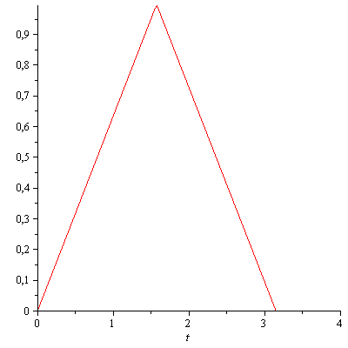

**> **



**> **



**> **



**> **



**> **



**> **

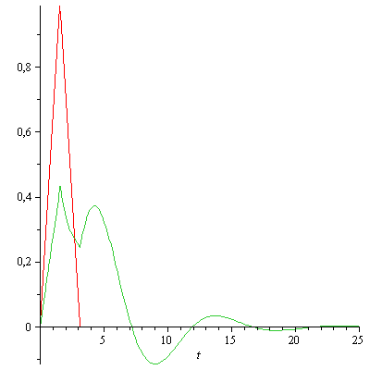

**> **



**> **

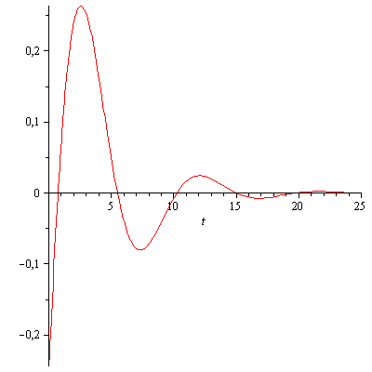

**> **

# **4 Faltung (12 Punkte)**

Die beiden nachfolgenden Signale: Ein Dreieck und ein Rechteckimpuls werden gefaltet.

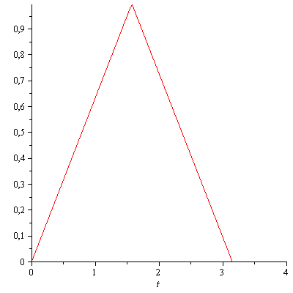

Abb.: Dreick und Rechteck

1. 4P Berechnen Sie das Ergebnis mit HPVEE (kleine Skizze)
2. 8P Berechnen Sie das Ergebnis über folgenden Weg:  
   Sie multiplizieren die Laplace-Transformierten der beiden Funktionen im Frequenzbereich und transformieren das Ergebnis in den Zeitbereich. Plotten Sie das Ergebnis.

**> **

**> **



**> **



**> **



**> **



 

 

 

